BAB 1
HAKEKAT PENGENDALIAN MANAJEMEN

Latar Belakang

Pengendalian (control) merupakan bagian dari fungsi manajemen. Fungsi manajemen meliputi: Planning, Organizing, Staffing, Leading, and Controlling g berperan untuk mendeteksi deviasi atau kelemahan yang perbaikan terhadapnya menjadi umpan balik dari suatu kegiatan yang dimulai dari tahap perencanaan hingga tahap pelaksanaan. Hal-hal yang dicakup dalam fungsi controlling adalah menciptakan standar atau kriteria, membandingkan hasil monitoring dengan standar, melakukan perbaikan atas deviasi atau penyimpangan, merevisi dan menyesuaikan metode pengendalian sebagai respon atas hasil pengendalian dan perubahan kondisi, serta mengkomunikasikan revisi dan penyesuaian tersebut ke seluruh proses manajemen. Istilah pengendalian acapkali dipertukarkan dengan istilah pengawasan, terutama di lingkungan sektor publik (pemerintah).

Pengawasan adalah proses kegiatan pimpinan untuk memastikan dan menjamin bahwa tujuan dan tugas-tugas organisasi akan dan telah terlaksana dengan baik sesuai dengan kebijaksanaan, instruksi, rencana dan ketentuan-ketentuan yang telah ditetapkan dan yang berlaku.

Hakikat pengawasan adalah mencegah sedini mungkin terjadinya penyimpangan, pemborosan, penyelewengan, hambatan, kesalahan dan kegagalan dalam pencapaian tujuan dan pelaksanaan tugas-tugas organisasi

Menurut buku Sistem Administrasi Negara Republik Indonesia pengawasan dibagi dalam 4 (empat) jenis, yaitu: pengawasan melekat (waskat), pengawasan fungsional (wasnal), pengawasan legislatif (wasleg), dan pengawasan masyarakat (wasmas).

Pengawasan melekat adalah serangkaian kegiatan yang bersifat sebagai pengendalian yang terus menerus dilakukan oleh atasan langsung terhadap bawahannya secara preventif atau represif agar pelaksanaan tugas bawahan berjalan secara efektif dan efisien sesuai dengan rencana kegiatan dan peraturan perundang-undangan yang berlaku Pengawasan masyarakat adalah pengawasan yang dilakukan oleh masyarakat melalui saluran khusus yang disediakan atau pun mediamedia lainnya yang tersedia seperti melalui media massa. Umumnya dalam setiap kebijakan pemerintah, pengawasan masyarakat selalu dimungkinkan untuk dilaksanakan. Pengawasan fungsional adalah pengawasan yang dilakukan oleh aparat yang tugas pokoknya melakukan pengawasan seperti: BPK, BPKP, Inspektorat Jenderal Departemen, Inspektorat Utama Lembaga Pemerintah Non Departemen (LPND), dan Badan Pengawas Daerah (Bawasda). Berbeda dengan Wasleg dan Wasmas, pengawasan fungsional dilakukan secara lebih terencana dan teratur.

2.1 Hakekat Pengendalian

Organisasi terdiri atas manajer dan karyawan, dimana keduanya harus memotivasi dan dituntun agar melakukan apa yang diinginkan pemimpinnya dan harus dikoreksi bila menyimpang dari arah pencapaian tujuan organisasi. Seperti halnya pengemudi mobil yang harus manjaga agar mobil tetap terkendali.

Manajemen pun demikian, harus menjaga agar organisasi tetap terkendali sehingga organisasi ini akan melakukan apa yang seharusnya dilakukan. Jika manajemen kehilangan kendali dan organisasi menjadi lepas kendali, hal-hal yang tidak diinginkan dapat terjadi atas diri banyak orang. Sarana pengendalian yang digunakan dalam bisnis jauh lebih banyak dan rumit daripada sarana pengendalian yang digunakan untuk mengendalikan mobil, terutama karena mengendaliakan sebuah organisasi merupakan proses yang jauh lebuh rumit.

Alat-alat pengendalian rutin mencakup perintang fisik untuk mencegah hilangnya barang sediaan:

Formulir otorisasi untuk memesan atau menggunakan peralatan Kepemimpinan yang inspiratif

Proses-proses lainnya diantaranya system pengendalian manajemen formal

- Pengantar Situasi Pengendalian

Dalam sebuah organisasi manusia merupakan variabel yang harus diarahkan. Suatu variabel tersebut adalah proses pengendalian. Orang-orang yang melakukan pengarahan disebut manajemen. Sistem pengendalian digunakan dalam situasi-situasi di luar organisasi, yang setiap pengendalian mempunyai empat komponen yaitu :

- Observor, Detektor atau Sensor

Observor, Detektor atau Sensor merupakan alat pengamatan yang dapat mendeteksi, mengamati dan mengukur atau menguraikan kegiatankegiatan atau fenomena lainnya yang dikendalikan.

- Evaluator, Asesor atau Selektor

Komponen tersebut merupakan alat penilai yang mengevaluasi unjuk kerja dari suatu kegiatan atau organisasi, berhubungan dengan standar tertentu atau harapan mengenai yang seharusnya dan mengidentifikasi kegiatan dan kondisi yang lepas kendali.

- Direktor, Modifier atau Efektor
Alat modifikasi perilaku untuk mengubah unjuk kerja jika diperlakukan.

- Jaringan Komunikasi
Alat untuk menyebarluaskan informasi ke alat-alat lain.

Komponen-komponen tersebut akan bekerja sebagai suatu system dan merupakan sekumpulan proses yang saling terkait untuk mencapai tujuan bersama. Setiap komponen dalam system mempengaruhi dan dipengaruhi oleh komponen yang lainnya.

Sistem pengendalian mempunyai beragam bentuk dan kegunaan seperti sistem pengendalian elektrik seperti termosat untuk mengatur temperatur ruangan, sistem pengendalian biologis seperti tubuh manusia untuk mengatur suhu tubuh dan system pengendalian mental seperti otak dan alat perasa untuk mengendalikan perilaku manusia.

2.3 Pengendalian dalam Organisasi

Di dalam system pengendalian untuk organisasi yaitu menggunakan komponen-komponen utama yang sama dengan yang digunakan dalam system pengendalian elektrik, biologis dan mental. Tetapi pemilihan alat-alat detector, asesor dan efektornya memerlukan pertimbangan-pertimbangan mengenai kondisi-kondisi sebelum penyusunan system pengendalian yang akan dilakukan seperti;

- Lingkungan, baik eksternal yaitu tingkat dan sifat persaingan, perkembangan dalam industri, kebijakan pemerintah dan keadaan social dan ekonomi secara umum, maupun internal yaitu dukungan manajemen puncak bagi standar pengendalian yang mengukur ketegasan dalam seluruh organisasi, organisasi berada dan beroperasi.

- Besarnya kecenderungan organisasi untuk lepas kendali. Kecenderungan yang berkaitan dengan karakter para karyawan, struktur organisasi, kualitas kepemimpinan organisasi, tingkat pengetahuan karyawan akan pekerjaannya dan sebagainya.

- Kelengkapan sarana dan teknik pengendalian yang tersedia untuk mengamati, menilai dan mengubah berbagai kecenderungan kegagalan organisasi dalam mencapai tujuannya.

Pengendalian organisasi bertujuan untuk mengimplementasikan strategi-strategi dengan mengarahkan manusia serta sumber daya lainnya sehingga tujuan organisasi tercapai.

Organisasi terdiri dari departemen, divisi dan kelompok yang masingmasing dengan tingkat otonomi tertentu yang menghendaki agar system pengendalian mengkoordinasi, memotivasi dan memperbaiki kesalahan-kesalahan dan ketidakberesan sehingga manajer-manajer bekerja untuk mencapai tujuan organisasi secara keseluruhan.

Standar yang digunakan untuk menilai kerja organisasi tidak ditentukan oleh kondisi luar, tetapi ditentukan oleh pimpinan organisasi.Perencanaan dilakukan dalam menentukan baik tujuan maupun proses yang harus digunakan organisasi untuk mencapainya.

Pengendalian manajemen meliputi pengendalian formal maupun informal.

Pengendalian formal mengamati apa yang terjadi dalam organisasi yang memberikan informasi penting untuk memperbaiki penyimpangan-penyimpangan dari standar. Selain itu pengendalian informal mendorong para manajer dan karyawan untuk terus menjaga agar organisasi bergerak maju menuju sasaran yang telah ditetapkan.

2.4 Proses Pengendalian

Tahap proses pengendalian yaitu:
- Perencanaan (planning)
- Pelaksanaan tindakan (execution)
- Evaluasi Tindakan (evaluation)

Tahap-tahap ini dapat terjadi sebelum, selama atau setelah suatu tindakan atau kejadian. Tahapan ini terjadi de berbagai tingkat dalam suatu organisasi, dari tingkat manajemen puncak sampai ke unit operasional terkecil.

Dalam proses perencanaan dan pengendalian yang digunakan dalam organisasi yaitu :

- Perencanaan dan pengendalian strategik yaitu proses memutuskan dan mengevaluasi tujuan organisasi, serta formulasi dan reformasi strategistrategi umum yang digunakan dalam mencapai tujuan-tujuannya.

- Pengendalian manajemen adalah proses yang dilakukan manajemen untuk memastikan bahwa organisasi melaksanakan strategi-strateginya.

- Pengendalian tugas adalah proses untuk memastikan bahwa tugas-tugas tertentu telah dilaksanakan secara efektif dan efisien.

Strategi merupakan pedoman bagi pengendalian manajemen, dan pengendalian manajemen merupakan pedoman bagi pengendalian tugas.

2.5 Pengendalian Manajemen

Pengendalian manajemen yang utama adalah proses untuk memotivasi dan memberi semangat orang-orang yang melaksanakan kagiatan-kegiatan demi mencapai tujuan organisasi. Selain itu, proses untuk mendeteksi dan mengoreksi kesalahan-kesalahan untuk kerja yang tidak disengaja serta ketidakberesan yang disengaja seperti pencurian.

Proses. Pengendalian manajemen mencakup system pengendalian manajemen terdiri atas tataan organisasi, wewenang, tanggung jawab dan informasi untuk memungkinkan pelaksanaan pengendalian dan untuk memperoses sekumpulan tindakan yang memastikan bahwa organisasi nekerja untuk mencapai tujuannya.

Manajer. Pengendalian manajemen adalah alat bagi para manajer, yang menggunakan dalam interaksi di antara mereka dan dengan bawahannya. Manajer ini merupakan titik focus dalam pengendalian manajemen. Mereka menyusun rencana untuk mengimplementasikan strategi dan mencapai tujuan. Karena fokusnya para manusia dan implementasi dan rencana, pengendalian manajemen membutuhkan pertimbangan-pertimbangan psikologis yang kuat. Seperti Komunikasi, membujuk, menasehati, member semangat dan mengkritik.

Tujuan organisasi ditetapkan sebelum proses perencanaan strategic. Tujuan ini tidak dikaitkan dengan waktu dan tidak mengenal waktu. Tujuan, strategi, program dan kebijakan dianggap sudah ada dalam proses pengendalian manajemen. Bertujuan untuk menerapkan strategi-strategi dan berkepentingan dengan usaha-usaha manajer dan karyawan dalam mencapai tujuan organisasi.

Efisiensi dan efektivitas. Pengendalian manajemen memanfaatkan pengendalian tugas untuk unjuk kerja yang efektif dan efisien di tingkat tugas. Efisiensi mengambarkan berapa banyak masukan yang diperlukan untuk menghasilkan satu unit keluaran tertentu. Efektivitas diartikan sebagai kemampuan suatu unti untuk mencapai tujuan yang diinginkan.

Karakteristik dari system pengendalian manajemen. Pengendalian manajemen meliputi tindakan-tindakan untuk menuntun dan memotivasi usaha guna mencapai tujuan organisasi maupun tindakan-tindakan untuk mengoreksi unjuk kerja yang tidak efektif dan tidak efisien.

2.6 Karakteristik Sistem Pengendalian

Sistem pengendalian manajemen yang berbeda diperlukan untuk situasi yang berbeda dengan karakteristik sebagai berikut :

Sistem pengendalian manajemen difokuskan pada program dan pusatpusat tanggung jawab. Program adalah kegiatan-kegiatan yang menyangkut produk, riset dan pengembangan atau kegiatan serupa yang dilakukan untuk mencapai tujuannya.

Informasi yang diproses pada system pengendalian manajemen terdiri dari dua macam yaitu data terencana dalam bentuk program, anggaran dan standar; Data akrual mengenai apa yang telah atau sedang terjadi, baik di dalam maupun di luar organisasi.

Sistem pengendalian manajemen merupakan system organisasi total dalam arti bahwa system ini mancakup semua aspek dari operasi organisasi.

Sistem pengendalian manajemen berkaitan erat dengan struktur keuangan, di mana sumber daya dan kegiatan-kegiatan organisasi dinyatakan dalam suatu moneter.

Aspek-aspek perencanaan system pengendalian manajemen cenderunng mengikuti pola dan jadwal tertentu. Dlam penyusunan anggaran yang merupakan kegiatan penting dalam proses pengendalian manajemen.

2.7 Perencanaan dan Pengendalian Strategik

Pengendalian strategik mengacu pada pemeliharaan kondisi lingkungan dari strategi. Pengendalian strategik digunakan untuk mengevaluasi latar belakang dari strategi-strategi sedang berjalan serta asumsi-asumsi lingkungan yang menjadi dasar perumusan ulang strategi. Pengendalian manajemen lebih banyak menekankan pada pengendalian variabel-variabel intern, sedangkan pengendalian strategic menurusi perubahan-perubahan pada variabel-variabel ekstern terhadap organisasi yang harus menyesuaikan diri. Perencanaan dan pengendalian strategi mengasu pada proses eksplisit pengembangan rumusan kebijakan, strategi dan tujuan yang berlaku untuk keseluruhan organisasi yang dikomunikasikan sedemikian hingga berbagai bagian organisasi berfungsi sebagai satu kesatuan untuk mencapainya.

Perbedaan antara pengendalian manajemen dengan perencanaan dan pengendalian strategik. Perencanaan strategik mendahului proses pengendalian manajemen. Pengendalian stategik biasanya mendahului pengendalian manajemen tetapi mungkin juga mengikuti proses pengendalian manajemen jika tujuan organisasi tidak tercapai, meskipun strategi telah dilaksanakan secara efisien dan efektif. Pengendalian manajemen bertujuan mempengaruhi para manajer untuk berusaha ke arah hasil yang diinginkan.

2.8 Pengendalian Tugas

Pengendalian tugas diartikan sebagai pengendalian secara rinci prosedur-prosedur pekerjaan individual. Sistem ini terdiri dari tiga bagian yaitu :

- Identifikasi titik-titik kegiatan di bidang-bidang seperti penjadwalan, tingkat sediaan dan tugas-tugas lain di mana penyimpangan dari rencana mungkin terjadi.

- Pemilihan teknik dan metode pengendalian yang sesuai untuk setiap bidang, titik atau kegiatan yang teridentifikasi untuk mencegah atau memperbaiki penyimpangan dari rencana.

- Peninjauan yang terus menerus untuk mamastikan bahwa system cukup memadai untuk pengendalian dan bahwa para karyawan tidak mengabaikan system pengendalian ini.

2.9 Tinjauan Sistem Pengendalian Manajemen

Suatu sistem terdiri atas struktur atau desain tata hubungan di antara beberapa komponen dan proses atau sekelompok kegiatan yang dilakukan system itu. Struktur system pengendalian manajemen dapat diuraikan berdasarkan unitunti dalam suatu organisasi dan sifat informasi yang mengalir di antara unit-unit ini. Proses ini dijelaskan dalam bentuk apa yang dilakukan para manajer atas informasi ini.

2.9.1 Struktur

Struktur pengendalian manajemen dipusatkan pada berbagai macam pusat tanggung jawab. Pusat tanggung jawab adalah suatu unit organisasi yang dikepalai oleh seorang manajer yang bertanggung jawab. Setiap pusat tanggung jawab mempunyai masukan dan keluaran.

2.9.2 Proses

Proses pengendalian manajemen melibatkan komunikasi dan interaksi informal di kalangan manajer dan karyawan. Komunikasi informal terjadi melalui memo, rapat, percakapan, bahkan melalui isyarat-isyarat seperti ekspresi wajah. Di samping pengendalian informal, kebanyakan perusahaan mempunyai system pengendalian manajemen formal, yang meliputi tahap-tahap pemrograman, penganggaran, operasi dan pengukuran serta pelaporan dan analisis.

Kesimpulan

Sistem Pengendalian Manajemen merupakan proses untuk memotivasi dan memberi semangat orang-orang yang melaksanakan kegiatan-kegiatan demi mencapai tujuan organisasi. Selain itu, proses untuk mendeteksi dan mengoreksi kesalahan-kesalahan untuk kerja yang tidak disengaja serta ketidakberesan yang di sengaja seperti pencurian.

MEMAHAMI STRATEGI

Sistem pengendalian manajemen merupakan alat untuk mengimplementasikan strategi. Strategi adalah rencana-rencana untuk mencapai tujuan organisasi.

Tujuan

Tujuan perusahaan ditentukan oleh pemimpin manajemen puncak (chief executive officer - CEO) perusahaan yang bersangkutan, dengan mempertimbangkan nasihat yang diberikan oleh para manajer senior lainnya, dan biasanya kemudian diratifikasi oleh dewan direksi. Pada banyak perusahaan, tujuan-tujuan perusahaan biasanya dirancang oleh para pendirinya serta berlaku untuk generasi-generasi selanjutnya.

Profitabilitas

Dalam bisnis, kapasitas untuk menghasilkan laba biasanya merupakan tujuan yang paling penting. Profitabilitas dinyatakan dalam arti dan konsep yang paling luas melalui persamaan yang merupakan hasil dari dua rasio :

Pendapatan – Beban Pendapatan
---------------------------- x ----------------- = ROI
Pendapatan Investasi

Contoh :

$10.000 – $ 9.500 $10.000
---------------------------- x ----------------- = 12,5%
$10.000 $ 4.000

Rasio pertama dalam perhitungan ini disebut persentase margin laba (profit margin percentage) :

($10.000 - $9.500) / $10.000 = 5%

Rasio kedua merupakan perputaran investasi (investment turnover –ITO)

$10.000 / $4.000 = 2,5 kali

Istilah ‘investasi’ mengacu pada investasi para pemegang saham, yang terdiri dari penerbitan saham dan laba ditahan. Salah satu tanggung jawab manajemen adalah menjaga keseimbangan diantara dua sumber utama pendanaan : utang dan ekuitas. Investasi pemegang saham (yaitu ekuitas) merupakan jumlah pendanaan yang diperoleh bukan melalui utang, yaitu dengan cara meminjam. Profitabilitas mengacu pada laba dalam jangka panjang, bukan laba kuartal atau tahun berjalan. Banyak pengeluaran pada periode berjalan mengurangi laba saat ini namun meningkatkan laba jangka panjang.

Memaksimalkan Nilai Pemegang Saham

Istilah nilai pemegang saham (shareholder value) konsepnya adalah tujuan yang semestinya bagi sebuah perusahaan yang mencari laba adalah memaksimalkan nilai pemegang saham. Diyakini bahwa mencapai tingkat laba yang memuaskan adalah cara yang lebih baik dalam menetapkan tujuan perusahaan. Ada dua alasan untuk itu :

Pertama, istilah memaksimalkan menyiratkan bahwa selalu ada cara untuk mendapatkan jumlah maksimum yang dapat dihasilkan oleh sebuah perusahaan. Kedua, meskipun upaya mengoptimalkan nilai pemegang saham mungkin menjadi tujuan utama, namun ini bukan berarti merupakan satu-satunya tujuan baagi banyak organisasi.

Risiko

Upaya sebuah organisasi perusahaan untuk meningkatkan profitabilitas sangat dipengaruhi oleh kemauan pihak manajemen untuk mengambil risiko. Tingkat pengambilan risiko sangat bervariasi, tergantung pada kepribadian atas masing-masing individu di jajaran manajemen. Akan tetapi, selalu ada batas atas; sejumlah organisasi perusahaan secara terang-terangan menyatakan bahwa tanggung jawab utama manajemen adalah menjaga aset-aset perusahaan, sedangkan profitabilitas menjadi tujuan kedua.

Pendekatan Banyak Stakeholder

Organisasi-organisasi terlibat dalam tiga jenis pasar : pasar modal, pasar produk, dan pasar faktor. Sebuah perusahaan mencari modal melalui pasar modal (capital market), dimana para pemegang saham publik merupakan konstituennya yang sangat penting. Perusahaan menjual barang dan jasa di pasar produk (product market), dimana konsumen yang menjadi konstituennya. Sementara perusahaan berkompetisi untuk memperoleh sumber daya (SDA, SDM) di pasar faktor, dimana konstituen utama nya adalah tenaga kerja / pegawai perusahaan dan para pemasok serta berbagai komunitas yang menyediakan sumber daya dan menjadi tempat beroperasinya perusahaan.

Sebuah perusahaan bertanggung jawab kepada banyak stakeholders ini, yaitu: pemegang saham, konsumen, pegawai, pemasok, masyarakat. Idealnya, sistem pengendalian manajemen harus mengidentifikasi tujuan-tujuan dari setiap kelompok ini dan mengembangkan sistem penilaian (scorecard) untuk menilai kinerja mereka (lebih lanjut, baca konsep balanced scorecard).

Konsep Strategi

Ada kesepakatan umum bahwa strategi mendeskripsikan arah umum yang akan dituju suatu organisasi untuk mencapai tujuannya.

Sistem untuk Merumuskan Strategi

Sistem perumusan strategi menghasilkan keluaran yang penting bagi organisasi, yaitu strategi, ketepatan pemilihan strategi akan menjadi penentu efektifitas dan efisiensi

pemanfaatan seluruh sumber daya organisasi dalam perwujudan visi organisasi. Dalam lingkungan bisnis yang kompetitif dan turbulen, strategi untuk mewujudkan misi dan visi organisasi juga memerlukan penyesuaian bahkan perubahan manakala hasil pemantauan terhadap trend perubahan lingkungan makro dan lingkungan industri menuntut hal itu.

Strategi dirumuskan melalui tujuh langkah utama yaitu :

- Identifikasi lingkungan yang akan dimasuki oleh perusahaan dimasa depan.
- Penentuan misi, visi, keyakinan dasar, dan tujuan organisasi.
- Analisis intern dan ekstern atau analisis SWOT
- Analisis portopolio korporat
- Perumusan peluang dan masalah utama
- Identifikasi dan evaluasi alternative strategi
- Perumusan strategi

Jika digambarkan langkah-langkah perumusan strategi adalah sebagai berikut :

Gambar langkah-langkah perumusan strategi
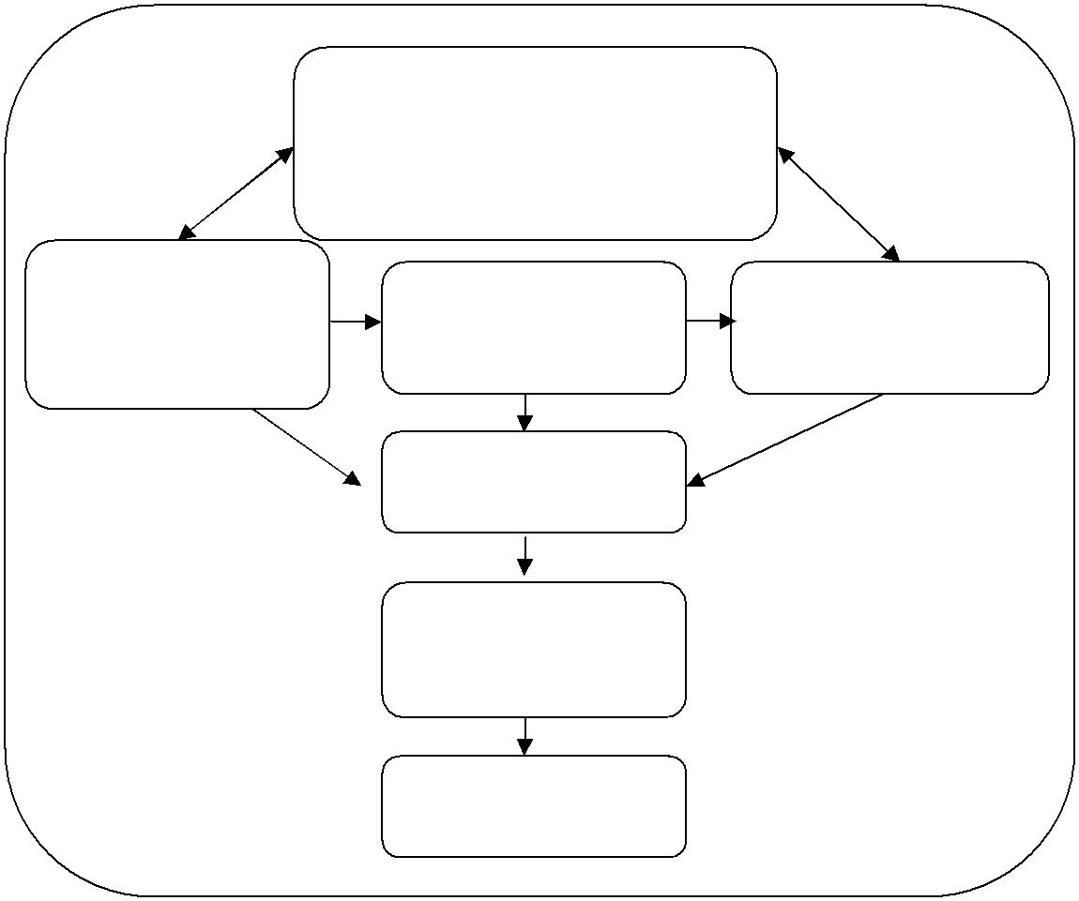

Analisis Lingkungan Makro,
Analisis Lingkungan Industri

Penentuan Bisnis, Visi & Misi, Nilai

Dasar dan Tujuan Organisasi

ANALISIS | ANALISIS | ANALISIS
INTERNAL | ANALISIS | ANALISIS
INTERNAL | PORTOFOLIO | EKSTERNAL
(Kompetensi Dasar | PORTOFOLIO | EKSTERNAL
(Kompetensi Dasar | KORPORAT | (Peluang & Ancaman)
dan Kelemahan) | KORPORAT | (Peluang & Ancaman)
 | Perumusan Peluang
 | & Masalah Utama

Identifikasi &

Evaluasi Alternatif

Strategi

PERUMUSAN

STRATEGI

Strategi dapat ditemukan dalam dua tingkatan : yaitu 1). Strategi Tingkat Korporat (untuk organisasi keseluruhan) dan 2). Strategi Unit Bisnis (untuk unit bisnis dalam organisasi).

Strategi Tingkat Korporat

Strategi korporat adalah mengenai keberadaan ditengah-tengah bauran bisnis yang tepat. Oleh karena itu, strategi korporat lebih berkenaan denganpertanyaan dimana sebaiknya bersaing dan bukannya bagaimana bersaing dalam industri tertentu, yang merupakan strategi unit bisnis. Pada tingkat korporat, masalahnya adalah: 1) definisi bisnis dimana perusahaan akan berpartisipasi, dan 2) penugasan sumber daya antar bisnis-bisnis tersebut. Analisis strategi korporat akan menghasilkan keputusan yang melibatkan bisnis yang akan ditambah, bisnis yang akan dipertahankan, bisnis yang akan ditekankan, bisnis yang akan dikurangi, bisnis yang akan didivestasi.

Berkaitan dengan strategi tingkat korporat, perusahaan dapat diklasifikasikan ke dalam salah satu dari ketiga kategori: 1) Perusahaan dengan industri tunggal, beroperasi dalam satu lini bisnis (contoh, Pertamina, exxon mobil); 2) Perusahaan dengan diversifikasi yang berhubungan, beroperasi dalam beberapa industri, dan unit-unit bisnis tersebut memperoleh manfaat dari seperangkat kompetensi inti yang umum (contoh, unilever, P&G); 3) Perusahaan dengan bisnis yang tidak berhubungan, beroperasi dalam bisnis yang tidak saling berhubungan satu sama lain, hubungan antar unit bisnis bersifat murni financial (contoh, textron, yang menghasilkan alat tulis, helikopter, gergaji besar, dan lain lain).

Implikasi dari Desain Sistem Pengendalian

Strategi Tingkat Korporat

Jenis Strategi | Perusahaan dengan | Perusahaan Dengan |  |  | Perusahaan
Jenis Strategi | Perusahaan dengan |  |  |  | Dengan Industri
Korporat | Industri Tunggal | Industri saling Terkait
Korporat | Industri Tunggal |  |  |  | tidak saling Terkait
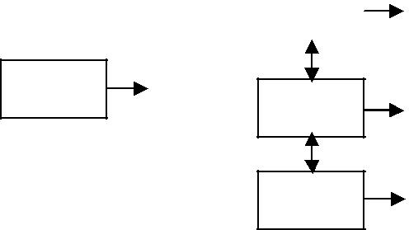
Penyajian

Strategi

dalam

gambar


 |  |  | Merupakan perusahaan
Fitur yang | Bersaing hanya di satu | Membagi kompetensi inti | yang memiliki otonomi
membedakan | industri | secara lintas unit bisnis | penuh di pasar yang
 |  |  | sangat berbeda

 | McDonald’s Co | P&G | General Electric
Contoh | Ford Motor | Gillette | ITT
Perusahaan | Pertamina | AT&T | Textron
 | Exxon Mobil | Unilever | Rockwell

Strategi korporat adalah satu rangkaian dengan strategi industri tunggal di ujung spektrum dan diversifikasi yang tidak berhubungan di jung lain. Syarat perencanaan dan pengendalian perusahaan yang menggunakan strategi diversifikasi tingkat korporat begitu berbeda, karena itu kunci bagi desainer system pengendalian adalah bagaimana struktur dan bentuk pengendalian akan berbeda.

Strategi Unit Bisnis

Unit bisnis dalam suatu perusahaan, akan bersaing dengan unit bisnis dalam perusahaan lain (contoh, P&G Pampers unit dengan Kimberly Clark’s Huggies unit). Strategi unit bisnis berkenaan dengan bagaimana menciptakan dan memelihara keunggulan kompetitif dalam masing-masing industri yang telah dipilih oleh suatu perusahaan untuk berpartisipasi. Strategi unit bisnis bergantung pada dua aspek yang saling berkaitan, yaitu : misi, dan keunggulan kompetitif.

Misi Unit Bisnis

Banyak model perencanaan yang digunakan dalam menterjemahkan misi yang dibuat perusahaan di unit-unit bisnis. Salah satu yang sering digunakan adalah Model BCG (Boston Consulting Group), dengan konsep : bangun (build), pertahankan (hold), panen (harvest), dan divestasi (devest).

Model BCG
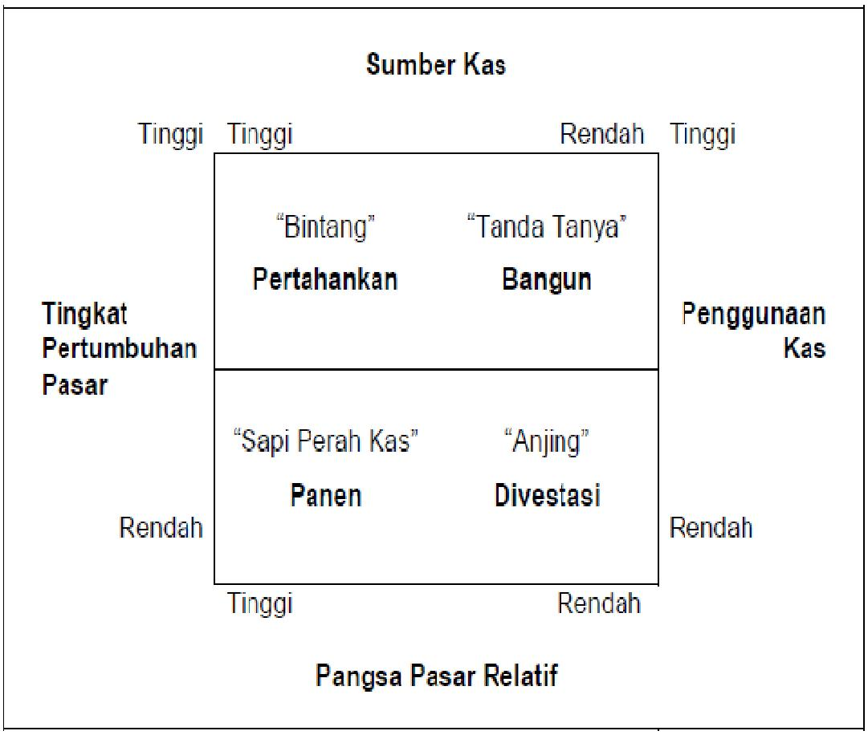

Bangun

Misi ini menyiratkan tujuan menambah pangsa pasar, bahkaan dengan mengorbankan laba jangka pendek dan arus kas.

Pertahankan

Misi strategi ini diarahkan pada perlindungan pangsa pasar unit bisnis dan posisi persaingan.

Panen

Misi ini mempunyai tujuan memaksimalkan laba jangka pendek dan arus kas, bahkan dengan mengorbankan pangsa pasar.

Divestasi

Misi ini menunjukkan suatu keputusan untuk mundur dari bisnis melalui proses likuidasi perlahan-lahan atau penjualan segera.

Perancang sistem pengendalian perlu mengetahui apa misi unit bisnis tertentu, tetapi tidak selalu perlu mengetahui mengapa perusahaan telah memilih misi tersebut.

Keunggulan Kompetitif Unit Bisnis

Setiap unit bisnis perlu mengembangkan keunggulan kompetitifnya, agar misinya dapat tercapai. Michael Porter mendeskripsikan pendekatan analisis industri untuk membuat keunggulan kompetitif perusahaan.

Analisis Industri

Struktur industri harus dianalisis terkait dengan kekuatan kolektif dari lima kekuatan persaingan, yaitu : 1) Intensitas persaingan di antara para pesaing yang ada; 2) Daya tawar pelanggan; 3) Daya tawar pemasok; 4) Ancam an dari barang substitusi; 5) Ancaman pendatang

baru yang akan masuk industri.


 |  |  | Analisis lima kekuatan merupakan
 | Pendatang |  | titik awal untuk mengembangkan
 | Pendatang |  | keunggulan | kompetitif |  | karena
 | Baru |  | keunggulan |  |  | karena
 |  |  | analisis ini | akan | membantu
 |  |  | mengidentifikasi kesempatan dan
 | Pesaing |  | ancaman | dalam | lingkungan
 | Pesaing |  | eksternal | perusahaan. |  | Kunci
 | Dalam |  | utama dari analisis ini adalah
Pemasok | Dalam | Pelanggan | bagaimana | perusahaan |  | bisa
 | Industri |  | menerapkan | ’biaya | rendah dan
 | Industri |  | diferensiasi.



endalian Manajemen

Untuk mengordinasi kegiatan-kegiatan organisasi dalam mencapai tujuan, organisasi mengembangkan strategi-strategi guna menunjukan jalan yang dikehendaki manajemen dalam mencapai tujuan. Strategi mencakup pedomanpedoman tindakan umum. Proses memilih dan menetapkan tujuan serta mengembangkan program-program membutuhkan perencanaan dan pengendalian strategik.

Perencanaan strategi merupakan proses sumbang saran informal untuk tiba pada keadaan masa depan yang diinginkan bagi organisasi. Proses perencanaan strategik mencakup pengumpulan informasi tentang ancaman-ancaman terhadap kebijakan dan program yang sedang dijalankan organisasi, serta peluang-peluang yang tersedia di lingkungan organisasi. Proses pengumpulan informasi diikuti dengan analisis mendalam untuk menentukan peluang-peluang bagi organisasi serta cara-cara untuk mengatasi ancaman.

Hasil dari proses perencanaan strategik biasanya adalah strategi-strategi organisasi. Strategi-strategi ini dimaksudkan untuk menuntun perkembangan organisasi dengan menyediakan landasan yang sama bagi setiap orang dalam orgaznisasi untuk menyusun rencana. Strategi organisasi yang teguh dan dapat diandalkan akan membantu menciptakan unjuk mkerja yang efisien dan efektif di keseluruhan organisasi.

Pengendalian dan Tujuan Strategi

Strategi yang cocok untuk suatu situasi lingkungan tertentu mungkin menjadi tidak cocok lagi dalam periode waktu berikutnya. Rumusan tujuan perlu diklarifikasi dan dirumuskan ulang dalam masa-masa perubahan yang cepat. Pengendalian atas penetapan tujuan dan formulasi strategi diperlukan. Kemajuan organisasi perlu dievaluasi baik dalam dimensi strategik maupun dimensi tujuan.

Jika pengendalian tujuan sebagian besar merupakan proses klarifikasi tujuan, pengendalian strategi merupakan elemen ketiga dari perencanaan strategi disamping formulasi strategi dan implementasi strategi. Oleh karena itu, perencanaan strategi haruslah mencakup peninjauan yang kontinu terhadap strategi- strategi dan pencarian yang kontinu strategi- strategi baru.

Pengendalian Manajemen

Strategi dalam membentuk kebijakan dan program, keduanya menjadi landasan bagi berbagai macam pengendalian manajemen dan sistem pengendalian manajemen. Untuk mengembangkan pengendalian manajemen yang efektif, organisasi harus memiliki kebijakan-kebijakan yang jelasdan program-program yang realistik, dan bergantung pada tujuan-tujuan yang jelas dan dikomonikasikan dengan baik.

Proses pengendalian manajemen menyangkut pencapaian tujuan melalui implementasi strategi. Sistem pengendalian manajemen harus disesuaikan dengan strategi masing-masing organisasi, dan para manajer harus mengetahui bagaimana strategi ini mempengaruhi proses pengendalian manajemen. Sistem pengendalian manajemen harus sesuai dengan, dan mengarah ke tujuan-tujuan organisasi.

1. TUJUAN

Tujuan-tujuan organisasi terumus dalam berbagai bentuk, dan tujuan yang satu dapat bertentangan dengan tujuan yang lain. Tujuan-tujuan organisasi perlu dikaji ulang dari waktu ke waktu, tetapi perubahan tujuan dapat menimbulkan gangguan di seluruh organisasi.

1.1 Tujuan Berbeda dengan Sasaran

Istilah tujuan digunakan untuk menyatakan rumusan yang luas dan tidak berbatas waktu tentang apa yang ingin dicapai organisasi, sedangkan sasaran digunakan untuk menyatakan rumusan hasil akhir yang lebih spesifik, pencapaian yang harus terwujud dalam batas waktu tertentu.

Tujuan mengetahui strategi dalam proses perencanaan strategi, sedangkan sasaran digunakan dalam proses pengendalian manajemen untuk melaksanakan strategi. Baik tujuan maupun sasaran menyatakan hasil akhir yang ingin dicapai, tetapi kedua istilah ini berbeda dari segi batas waktu dan tingkat kerinciannya. Strategi merupakan alat untuk mencapai tujuan, sedangkan rencana-rencana yang lebih rinci digunakan untuk mencapai sasaran.

Dalam mengembangkan sistem pengendalian manajemen, kita perlu menekankan perbedaan antara tujuan dan sasaran. Tujuan dirumuskan tanpa mengacu kepada periode waktu tertentu, sedangkan sasaran diharapkan akan tercapai pada tanggal atau waktu tertentu.

Jika tujuan dirumuskan dalam bentuk umum dan luas yang memberikan pedoman bagi kegiatan-kegiatan organisasi, sasaran dirumuskan dalam bentuk yang lebih spesifik, sebaiknya terukur, agar dapat ditentukan seberapa jauh ini sudah tercapai.

1.2 Kemampulabaan sebagai Tujuan

Kemampulabaan adakalanya dipandang sebagai suatu tujuan, danmenghasilkan laba merupakan tujuan penting dari kebanyakan bisnis. Karenanya tujuan dari suatu usaha (bisnis) haruslah menghasilkan laba setinggi mungkin bagi para pemegang saham. Jumlah laba diinginkan berkaitan dengan jumlah investasi.

Untuk kepentingan pengendalian manajemen perlu mengetahui mengenai hubungan antara laba dan investasi. Laba sebagai selisih antara pendapatan dan biaya merupakan ukuran efektivitas dan efisiensi suatu investasi.

Beberapa persyaratan perlu diperhatikan dalam analisis terhadap kemampulabaan sebagai tujuan dan terhadap strategi yang dikembangkan untuk mencapainya. Jika tujuan
perusahaan adalah pertumbuhan penjualan, system pengendalian manajemen haruslah disusun dengan baik agar sesuai dengan tujuan.

1.3 Tujuan pada Organisasi Nirlaba

Organisasi nirlaba tidak memiliki tujuan kemampulabaan. Secara umum, tujuan dari organisasi nirlaba adalah menyediakan layanan. Pada kebanyakan organisasi nirlaba, tujuan sukar dirumuskan secara jelas. Karena ketiadaan tujuan yang jelas, proses pengendalian manajemen menjadi lebih sukar dilakukan dalam organisasi nirlaba. Meskipun demikian, bukti-bukti menunjukan bahwa organisasi nirlaba yang memiliki sistem pengendalian manajemen yang sistematik berprestasi lebih baik daripada organisasi yang tidak memilikinya.

1.4 Rumusan Tujuan

Rumusan yang jelas tentang kemampulabaan dan perumusan mengenai pertumbuhan digunakan untuk menyatakan tujuan-tujuan ekonomis utama dari banyak organisasi. Suatu organisasi mempunyai tujuan fundamental untuk teyap hidup (survive) dan tidak akan menerapkan strategi yang resikonya tinggi yang dapat mengancam keberadaannya. Makin banyak tujuan, makin besar kemungkinan terjadi pertentangan di antara tujuan pada saat usulan strategi dibahas.

1.5 Tujuan atau Strategi yang Dimotivasi dari Luar

Profesi, undang-undang, atau kekuatan-kekuatan luar lainnya dapat membatasi macam tujuan yang mungkin ingin dicapai organisasi atau mendorong organisasi untuk memilih tujuan tertentu. Tetapi ini bukanlah tujuan yang ditentukan dari luar. Tujuan dipilih oleh manajemen. Bahkan pernyataan mengenai maksud didirikan organisasi yang termuat dalam anggaran dasar, yang menyatakan pembentukan organisasi secara hukum, tidak mengungkapkan adanya tujuan. Alasan pokok adanya anggaran dasar adalah memberikan batas cakupan kegiatan organisasi. Batasan ini dapat mempunyai dua fungsi yaitu, menciptakan lingkungan yang mendorong kegiatan-kegiatan penetapan tujuan yang stabil atau memungkinkan koordinasi tingkat nasional serta mengendalikan kegiatan ekonomis.

Fungsi kedua dari gagasan mengenai batasan yang ditentukan dari luar mengacu pada prosees dimana manajemen senior mengembangkan kebijakan-kebijakan yang menjadi pedoman pemilihan tujuan dalam organisasi guna mengoordinasi kegiatan-kegiatan yang di segenap bagian organisasi.

− Anggaran dasar industri

Dalam suatu industri, masing-masing perusahaan tentunya berusaha menemukan celah terbaik bagi diri sendiri, istilah untuk ini adalah pemosisian. Perusahaan berusaha mencari tempat yang khusus untuk dirinya dan bagi kegiatan-kegiatannya dalam industri yang dipilihnya. Sementara dampak dari kekuatan-kekuatan industri terhadap suatu organisasi bergantung pada kepribadian dan kemampuan pimpinan organisasi yang bersangkutan, demi ketahanan hidup organisasi keadaan ini harus diterima. Dalam keadaan seperti ini, perusahaan dapat mengembangkan tujuan dan strategi yang ditujukan kepada bagian-bagian tertentu dari pasar.

− Anggaran dasar divisi

Anggaran divisi berpedoman pada karakteristik strategi manajemen senior, tapi dapat berperan sebagai tujuan bagi divisi untuk mengembangakan strategi-strategi divisi. Dengan membayangkan tujuan sebagai target organisasi dan memendang pengendalian manajemen sebagai proses yang terjadi di keseluruhan organisasi, system pengendalian manajemen haruslah menganggap anggaran dasar divisi sebagai strategi terlepas dari apapun tindakan dan istilah yang mungkin digunakan oleh divisi tersebut.

2. STRATEGI

Strategi dapat bermacam-macam, suatu strategi akan menunjukan metode yang digunakan. Rumusan strategi harus meliputi baik desain strategi (formulasi strategi) maupun cara untuk melaksanakan strategi (implementasi strategi).

Formulasi strategi merupakan pemilihan metode jangka panjang untuk bertindak atau bersaing bertujuan memberikan jalur menuju sukses dalam mencapai tujuan organisasi. Implementasi strategi mengacu pada tindakantindakan yang akan diambil dalam menerapkan strategi yang telah diformulasikan.

Rumusan strategi telah dinyatakan dalam bentuk ‘kebijakan-kebijakan’ organisasi dan sebagai ‘program-program’ organisasi.

Strategi dapat diklasifikasikan sebagai strategi fungsional, seperti strategi pemasaran atau strategi produksi, atau sebagai strategi divisi, atau sebagai strategi komprehensif.

Contoh-contoh strategi adalah:

- Strategi Produksi

  - Program-program untuk membangun pabrik otomatis

  - Program-program untuk meningkatkan unjuk kerja karyawan

- Strategi Pemasaran

  - Program-program untuk membangun keunggulan bersaing atas para pesaing

  - Program-program untuk membina kesetiaan pelanggan

- Strategi Komprehensif

  - Program-program untuk mengkoordinasi operasi organisasi secara menyeluruh

  - Program-program untuk mengembangkan dan menjual produk-produk hasil teknologi baru

2.1 Relevansi dengan Pengendalian Manajemen

Proses pengendalian manajemen berusaha memastikan bahwa strategi-strategi dilaksanakan. Walaupun prosesnya tidak meliputi formulasi strategi, pengendalian manajemen menuntut agar program-program yang diperlukan untuk melaksanakan strategi didefinisikan secara jelas. Informasi yang didapat dalam proses pengendalian manajemen adakalanya mengisyaratkan perlunya mengubah strategi.

- Kebijakan

Kebijakan strategi meliputi kebijakan-kebijakan umum yang mengarahkan kegiatan-kegiatan perusahaan. Kebijakan-kebijakan ini pada dasarnya merupakan kendala yang membatasi ruang gerak para manajer fungsional dan divisi. Mencakup kebijakan-kebijakan promosi, kebijakan-kebijakan kepersonaliaan, kebijakan-kebijakan keuangan, dan kebijakan-kebijakan produk.

- Program

Dengan memerhatikan tujuan dan kebijakan-kebijakan organisasi,manajemen mengevaluasi kekuatan-kekuatan (sumber daya dan kemampuan) relative mereka, catatan unjuk kerja, serta situasi lingkungan, dan mengembangkan program-program tindakan yang akan memungkinkan organisasi mencapai tujuan-tujuannya. Program mencakup segala hal yang akan dilakukan organisasi sebagai suatu kesatuan dan bagaimana itu harus dilakukan.

3. PERENCANAAN STRATEGI

Ketika perusahaan dibentuk, proses perencanaan strategi digunakan untuk memilih tujuan dan strategi. Ini digunakan untuk memilih kebijakan dan programprogram tindakan umum untuk merumuskan kembali tujuan dan menyesuaikan strategi.

3.1 Tinjauan Umum Perencanaan Strategi

Sebuah perusahaan yang merupakan usaha yang sudah ada dan akan berjalan terus harus merumuskan strategi-strategi baru yang mungkin saja bertentangan dengan strtaegi yang sudah ada. Untuk perusahaan yang sedang berjalan proses perncanaan strategi bertitik tolak dari keluaran dan sumber daya yang sudah ada.

3.2 Merumuskan Strategi

Beberapa perusahaan telah mengembangkan rancangan yang sistematis untuk merumuskan strategi dengan menggunakan alat-alat seperti “Sistem Peringatan Dini” dan “Sistem Pemantauan Lingkungan” untuk mengumpulkan informasi mengenai peluang dan ancaman bagi organisasi.

Mengevaluasi dan memilih usulan alternatif strategi dimulai dengan mempelajari informasi mengenai lingkungan luar organisasi guna mencari peluang-peluang yang mungkin tersedia. Merasakan adanya peluang yang tersedia dilakukan berdasarkan wawasan individual atau diskusi kelompok tetapi informasi mengenai lingkungan dan perubahan-perubahan didalamnya merupakan landasan untuk mengembangkan strategi-strategi baru. Usulan alternative dikembangkan secara cukup rinci, dilengkapi usulan-usulan kebijakan dan program yang dapat menjadi dasar untuk mengevaluasi kelayakan strategi tersebut.

4. SISTEM PENGENDALIAN MANAJEMEN: VARIABEL-VARIABEL KUNCI

Sistem pengendalian manajemen haruslah didesain untuk memudahkan perencanaan bagi pelaksanaan strategi, untuk memotivasi para manajer guna mencapai tujuan-tujuan organisasi, dan untuk mengembangkan informasi guna mengevaluasi prestasi dalam mencapai tujuan.

Karena kemampulabaan merupakan tujuan yang dominan pada kebanyakan perusahaan, kebanyakan sistem pengendalian manajemen didesain untuk mengukur kemampulabaan. Sistem ini dapat membantu pelaksanaan strategi dengan mengembangkan ukuran-ukuran prestasi (unjuk kerja) dari kegiatan-kegiatan kunci tertentu dalam organisasi yang biasanyamerupakan indikator bagi kemampulabaan masa depan organisasi.

Variabel-variabel kunci disebut faktor-faktor strategi, faktor-faktor penentu keberhasilan (key success factors), faktor hasil pokok, dan titik nadi.

Perkembangan cara-cara mengidentifikasidan mengukur variabel-variabel kunci untuk melaksanakan strategi menggambarkan kemajuan besar dalam teknologi sistem pengendalian manajemen.

4.1 Hakekat Variabel Kunci

Variabel kunci dapat berupa faktor eksternal maupun faktor internal. Variabel kunci internal pada dasarnya merupakan titik-titik risiko dalam keseluruhan sistem suatu organisasi tempat kegiatan-kegiatan dapat lepas kendali atau menyimpang dari rencana manajemen. Suatu strategi yang mempunyai beberapa titik risiko tinggi yang mungkin dapat lepas kendali akan membutuhkan lebih banyak alat dan metode pengendalian.

Variabel-variabel kunci eksternal adalah faktor-faktor yang sebagian besar di luar kendali langsung organisasi. Organisasi harus lebih berusaha menyesuaikan diri ketimbang mengubahnya.

Variabel kunci memiliki karakteristik berikut:

- Variabel kunci penting dalam menjelaskan keberhasilan atau kegagalan organisasi.

- Variabel kunci mudah berubah (volatile) dan dapat cepat berubah, sering kali karena sebab-sebab di luar kendali manajer.

- Variabel kunci cukup penting sehingga tindakan segera diperlukan bila terjadi perubahan.

- Variabel kunci dapat diukur, entah secara langsung ataupun melalui ukuran pengganti.

Salah satu cara untuk menemukan dan mengenali variabel kunci adalah mengamati fungsi-fungsi yang dilakukan perusahaan. Untuk mengidentikasi variabel-variabel kunci adalah mempelajari cara pengambilan keputusan. Sistem pengendalian manajemen harus memilih beberapa diantaranya yang mempunyai karakteristik volatilitas (kemudahan berubah), kepentingan, kebutuhan akan tindakan segera, dan kebolehan diukur (meansurability). Inilah variabel-variabel kunci.

Selain variabel-variabel kunci, sistem pengendalian manajemen menyediakan sejumlah besar informasi tentang variabel-variabel lain yang tidak membutuhkan perhatian manajemen kecuali jika variabel-variabel tersebut berprilaku lain dari biasanya. Inilah yang dinamai variabel-variabel pengecualian (exception variables).

Variabel-variabel pengecualian dapat diperkirakan berprilaku seperti yang direncanakan, dan hanya perlu mendapat perhatian manajemen bila mereka tidak berunjuk kerja seperti yang diharapkan. Sistem pengendalian manajemen harus didesain untuk mengidentifikasi dan mengundang perhatian terhadap variabel-variabel pengecualian ini hanya bilamana menyimpang jauh dari rencana (prinsip pengecualian).

4.2 Macam-macam Variabel Kunci

Macam variabel kunci yang universal dapat diklasifikasikan sebagai variabel lingkungan, fungsional (utamanya pemasaran dan produksi), atau variabel harta (asset). Variabel kunci yang relevan untuk perusahaan tertentu adalah variabel pemasaran, atau variabel fungsional lainnya.

- Variabel lingkungan

Ada empat lingkungan tempat menjumpai variabel-variabel kunci yaitu kondisi ekonomi umum, kebijakan pemerintah, perkembangan dalam industri, dan gerak-gerik pesaing. Keadaan ekonomi jelas merupakan variabel kunci lingkungan yang penting.

- Variabel kunci pemasaran

Beberapa aspek dari kegiatan pemasaran merupakan variabel kunci dalam kebanyakan bisnis bukan saja karena adanya kebutuhan untuk mengambil tindakan yang cepat dalam bidang pemasaran.

Variabel kunci pemasaran yang umum adalah :

  - Pengeluaran penjualan dan pemasaran tertentu dalam ikhtisar rugi laba bulanan.

  - Pemesanan atau tunggakan pesanan

  - Bagian pasar (market share)

  - Persentase laba kotor

  - Pesanan dari pelanggan utama

- Variabel kunci produksi dan logistik

Strategi harus dikembangkan untuk menduga dan menanggulangi perkembangan-perkembangan yang tidak diharapkan. Variabel produksi kunci atau pengecualian yang mungkin menuntut perhatian khusus dari sistem pengendalian manajemen dan membutuhkan tindakan manajemen yang segera jika situasi yang tidak diharapkan terjadi dicantumkan di bawah ini.

- Variabel pengecualian pengendalian biaya

- Variabel pemanfaatan kapasitas

- Pengendalian mutu
  - Penyerahan barang tepat waktu

- Variabel harta (asset)

Kemampulabaan adalah fungsi dari pendapatan dan dana operasi yang digunakan untuk menghasilkan pendapatan tersebut. Sistem pengendalian manajemen harus menaruh perhatian khusus terhadap perilaku harta, khususnya harta lancar, jika strategi pengendalian harta akan dilaksanakan.

Variabel kunci harta yang lazim meliputi :

- Perputaran persediaan

Perputaran pada perubahan persediaan (biaya penjualan dibagi dengan persediaan rata-rata) adalah variabel kunci karena angka ini dapat mengisyaratkan bahwa laba atas investasi menurun, melainkan juga karena mengisyaratkan perlunya perhatian khusus manajemen.

- Hasil (laba) investasi

Perusahaan yang kemampulabaanya sangat bergantung pada kemampuan mereka melakukan investasi yang tepat, penghasilan yang diperoleh dari investasi adalah variabel kunci.

4.3 Rekapitulasi

Hakekat sistem pengendalian manajemen merupakan alat bagi manajemen untuk melaksanakan strategi-strategi guna mencapai tujuan organisasi. Tujuan dan strategi organisasi dalam sistem pengendalian manajemen harus terkait dengan variabel-variabel kunci dalam kegiatan-kegiatan organisasi agar strategi dapat dikembangkan dan dilaksanakan sesuai dengan waktunya. Informasi merupakan elemen sentral dalam sistem pengendalian manajemen.

